муниципальное автономное дошкольное образовательное учреждение – детский сад № 13 общеразвивающего вида с приоритетным осуществлением физического развития воспитанников
(МАДОУ №13)

Экологический проект
«Природа родного края»

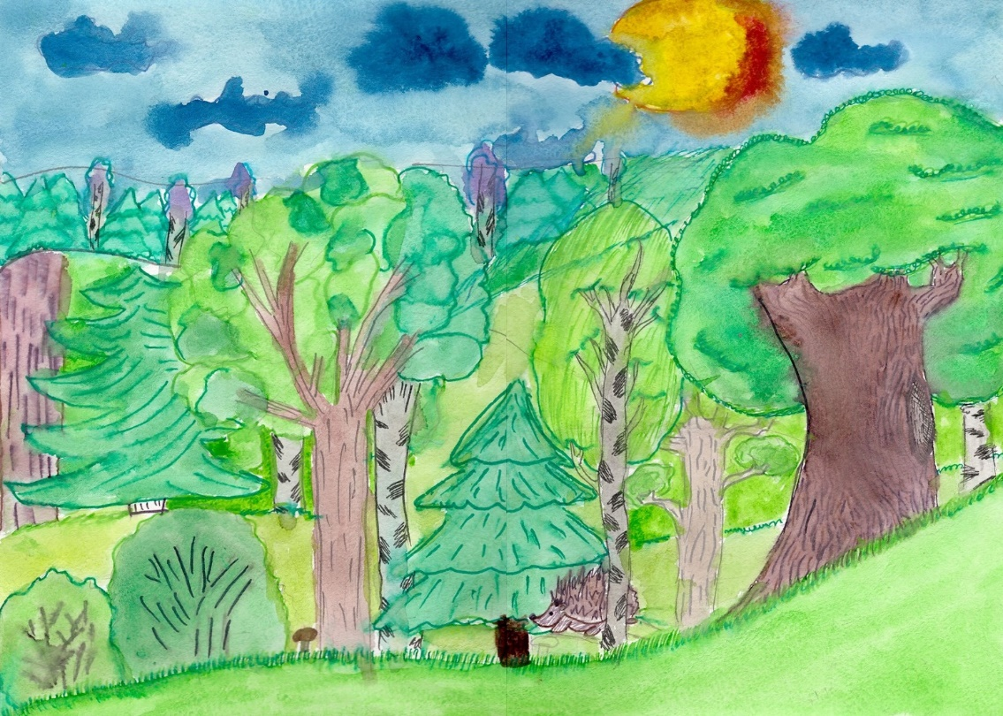

Вид проекта: познавательно-исследовательский.
Срок реализации проекта:
с 1 ноября 2019г. по 31 января 2020г. (среднесрочный)

Исполнители проекта:
- Воронина Елена Владимировна,
воспитатель ВКК;
- дети средней группы «Росток»;
- родители.

г. Богданович
2019-20 гг.
Экологический проект
«Природа родного края»
Тип проекта: информационно-творческий.
Участники проекта: дети средней группы, воспитатель, родители.
Актуальность проекта:
Тема проекта «Природа родного края в воспитании экологической культуры детей дошкольного возраста» выбрана не случайно. В современных условиях проблема экологического воспитания дошкольников приобретает особую остроту и актуальность. Именно в период дошкольного детства происходит становление человеческой личности, формирование начал экологической культуры. Поэтому очень важно разбудить в детях интерес к живой природе, воспитывать любовь к ней, научить беречь окружающий мир.
Цель: Познакомить детей с природой родного края, с разнообразием флоры и фауны. Сформировать у детей осознанно-правильное отношение к представителям живой природы; убеждение, что красота природы бесценна, поэтому её надо охранять.
Задачи:
• Систематизировать знания об окружающем мире.
• Формировать элементарные представления о взаимосвязях в природе.
• Развивать поисково-исследовательскую деятельность детей.
• Расширять и систематизировать знания о растительном и животном мире родного края.
• Развивать познавательный интерес к объектам окружающего нас мира через чтение стихов о природе, через практическую деятельность.
• Развивать связную речь, обогащать словарь детей, образное и вариативное мышление, фантазию, воображение, творческие способности.
• Воспитывать любовь к природе родного края, восприятие её красоты и многообразия.
Ожидаемые результаты проекта:
• Расширение знаний о растительном и животном мире нашей республики.
• Сформируется стремление к исследованию объектов природы.
• Научатся вести наблюдения за отдельными объектами природы, проводить простейшие исследования (сравнения) некоторых видов растений.
• Развитие у детей любознательности, творческих способностей, познавательной активности, коммуникативных навыков.
• Будут бережно относиться к природе, овладеют навыками экологически безопасного поведения в природе.
Этапы реализации проекта:
Подготовительный этап:
• Разработка проекта.
• Постановка цели и задачи.
• Подбор информационного материала по теме (стихи, приметы, иллюстрации, художественная литература).
• Разработка конспектов образовательной деятельности.
Основной этап:
Работа с детьми:
Беседы на темы:
• «Что такое природа?».
• «Деревья нашего края».
• По содержанию стихотворения А. Яшина «Покормите птиц зимой».
• «О правилах поведения на природе».
• «Лес и наше здоровье».
Рассматривание картин и иллюстраций:
• П. С. Меньшикова «Дикие животные».
• С. Н. Николаева, Н. Н. Меньшова «Картины из жизни животных».
Чтение произведений:
• В. Сухомлинский «Стыдно перед совушкой».
• Успенский «История одной яблоньки», «Птицы».
• А. Яшина «Покормите птиц зимой».
• В. Степанов «Животные наших лесов».
• Т. А. Шорыгина «Какие звери в лесу».
• Разучивание стихотворений о птицах, о животных, о деревьях.
• В. Бианки «Лесной хор».
Загадывание загадок:
• О птицах.
• О диких животных.
• О деревьях.
• О природе.
Словотворчество:
• «Сказки о лесе».
• «Небылицы о природе».
Дидактические игры:
• «Природа – не природа».
• «Кто в домике живет?».
• «Найди перелетных и зимующих птиц».
• «Мир животных».
• «Найди, кого назову».
• «Опиши, а мы отгадаем».
• «Дикие животные?».
• «Чьи следы».
• «Времена года».
• «Чья мама?».
Пальчиковые игры:
• «Есть у каждого свой дом».
• «Воробьи»;
• «Птички»;
• «Кто спит зимой?»;
• «Осенние листья»;
• «Дикие животные»;
• «Осень»;
• «Зима».
• «Зайка».
• «Сорока».
Игры на развитие дыхания:
• «Чей листок раньше улетит?»
• «Чья снежинка улетит дальше?».
Игры на развитие координации слова с движением:
• «На водопой»;
• «Елка»;
• «Медвежонок»;
• «Зайка».
• «Дикие животные».
Игровые упражнения:
• «Чему человек научился у птиц?».
• «Что мы можем сделать для птиц? Животных? Деревьев?».
• «Лес шумит».
• «Хочу быть птичкой».
• «Кто живет в лесу?».
• «Дикие животные».
• «Птички».
Наблюдения:
• За сезонными явлениями.
• За деревьями.
• За птицами.
• «Чьи следы?».
Труд в природе:
• Установка кормушек.
• Подкормка птиц.
• Уборка мусора.
• Сбор природного материала для поделок.
Театральная деятельность:
• «Как готовятся звери к зиме?».
• «На лесной опушке».
• «Чудесное превращение».
Подвижные игры:
• «Лиса и зайцы».
• «Белка».
• Эстафета «Собери мусор».
• «Охотники и утки».
• Хороводная игра «Во поле береза стояла».
Творческая деятельность:
• Конструирование «Кормушки для птиц».
• Рисование «Прилетели снегири».
• Рисование «Деревья нашего участка».
• Конструирование «Хвойный лес».
• Лепка «Снегири на ветке».
• Конструирование «Береза».
Экспериментальная деятельность:
• Сравнение еловых и сосновых шишек.
• Сравнение веточек сосны и ели.
• Рассматривание семян деревьев.
Оформление экологического лэпбука:
• «Деревья нашего края».
Видео-презентации:
• «Природа Урала».
• «Кашинское городище».
• «Правила поведения на природе».
• «Как зимуют животные».

Экологическое развлечение
• «Лесная прогулка».
Взаимодействие с семьей:
• Совместное изготовление родителей и детей макета «Природа».
Найти и выучить стихи:
- о любимом дереве родного края;
- о любимом диком животном родного края.
- о любимой птице родного края.
• Подборка стихотворений, загадок, пословиц, поговорок, примет, потешек, песенок о природе.
• Составление родителей с детьми описательных рассказов о деревьях, птицах, диких животных.

Подведение итогов.

Беседа на тему: «ЧТО ТАКОЕ ПРИРОДА?»

Цель:
• Сформировать понятия «природа» и «не природа»; живая и неживая природа.
• Развивать память и мышление детей.
• Воспитывать чувство бережного отношения к природе.

Оборудование:
Комплекты карточек «Природа – не природа», «Живая и неживая природа»; природный материал; игрушки; рисунки с изображением людей, животных и растений.
Содержание беседы:
• Сформировать у детей понятия «Природа и не природа».
Природа – это то, что существует в независимости от человека; не природа – это то, что сделано руками человека.
Классификация окружающих предметов, объектов на природу и не природу.
Дидактическая игра «Природа – не природа».
• Ввести понятия живая и неживая природа.
Животные и растения как живые существа могут дышать, питаться, двигаться, расти, размножаться, умирать.
Неживая природа – солнце, вода, небо, облако, земля, ветер и т.п..
Живая и неживая природа - общий дом для всех живых существ.
Дидактическая игра «Кто в домике живёт?».

Прогулка «НАБЛЮДЕНИЕ ЗА СЕЗОННЫМИ ИЗМЕНЕНИЯМИ В ПРИРОДЕ»

Цели:
• Формировать понятия о явлениях природы (убывание дня, пребывание ночи, иней, заморозки).
• Закреплять знания о солнце (светит, но не греет).

Ход наблюдения:
Серый день короче ночи,
Холодна в реке вода.
Частый дождик землю точит,
Свищет ветер в проводах.
Опадают листья в лужи,
Хлеб убрали в закрома.
До прихода зимней стужи,
Утепляются дома.

Беседа с детьми.
Ноябрь – последний месяц осени.
- Какие изменения произошли в природе? (ответы детей)
- Листва с деревьев облетела, травы побурели, небо почти всё время затянуто облаками. Часто идут холодные дожди. Солнце выглядывает редко.
- Ребята, а греет ли оно? (ответы детей)
- А заметили ли вы что дни стали короче, длиннее стали ночи? (ответы детей)
- По ночам стало морозно. А утром звонко хрустит молодой лёд на лужах, трава и опавшие листья покрываются инеем. Летят первые серебряные звёздочки – снежинки. Поэтому позднюю осень называют «серебряной». А про ноябрь говорят, что он родной брат зиме.
- Как вы думаете, почему так говорят? (ответы детей)
- А теперь я прошу вас отгадать загадку:
И не снег, и не лёд,
А серебром деревья уберёт (иней).
Трудовая деятельность.
• Сгребание опавших листьев в небольшие кучки.

Подвижная игра: «Листопад».
Ход игры:
Педагог говорит: «Ребята! Все вы будете листочками, выберите листочек, который понравится: кто жёлтый, кто красный, кто большой, кто маленький».
Каждый ребёнок показывает и называет, какой листочек он выбрал по цвету и величине.
Педагог рассказывает: «Листья лёгкие, они медленно летят по воздуху. (Дети бегают и взмахивают руками).
Листопад! Листопад!
Листья жёлтые летят!
Кружатся красивые жёлтые листочки. (Действия выполняют дети с жёлтыми листочками).
Кружатся красивые красные листочки. (Действия выполняют дети с красными листочками).
Покружились и уселись на землю. (Дети приседают). Сели! Уселись и замерли. (Дети не шевелятся).
Прилетел лёгкий ветерок, подул. (Дует взрослый, за ним дети)
Педагог продолжает: «Поднялись листья разлетелись в разные стороны. (Дети разбегаются по площадке).Закружились, закружились, закружились!
Листопад! Листопад!
Листья по ветру летят!
Затих ветерок, и вновь медленно опускаются на землю…листья»
По желания детей игра продолжается 2-3 раза.

Непосредственная образовательная деятельность по экологии в средней группе на тему: «КАК ГОТОВЯТСЯ ЗВЕРИ К ЗИМЕ»

Задачи:
• Закреплять знания детей о диких животных. Расширять представление об их образе жизни. Познакомить с тем, как звери готовятся к зиме.
• Воспитывать любовь к животным, доброе отношение к ним.

Оборудование:
Картинки с изображениями зверей. Маски лисы, зайца, белки, ежа, волка, медведя.
Содержание:
- Ребята, какое сейчас время года? (ответы детей).
- Верно, поздняя осень, и совсем скоро наступит зима. К зиме готовятся все.
Как мы с вами готовимся к зиме? (ответы детей).
- В лесу звери тоже готовятся к зиме, и каждый по-своему.
- Сегодня мы поговорим о том, кто как в лесу готовятся к зиме. А помогут в этом герои, переодетые в лесных жителей. Очерёдность их вы будете определять, отгадывая загадки.
Кто в лесу глухом живёт,
Неуклюжий, косолапый?
Летом ест малину, мёд,
А зимой сосёт он лапу.
(выходит медведь и рассказывает, как он приготовился к зиме)
Осенью у нас медведей забот не мало. Во-первых, мы линяем. Во-вторых, надо позаботиться о надёжном убежище, где можно спокойно проспать до весны. Но чтобы спокойно спать, нам нужно накопить запас жира, а это делается летом и в начале осени, ведь в это время для нас медведей, много еды: созрели ягоды, всюду много насекомых, с большим удовольствием мы лакомимся медком диких пчёл и ос. Накопим жиру, и спать можно ложиться в берлогу.
Повыше кошки рост,
Живёт в норе, в лесу,
Пушистый рыжий хвост –
Все знаем мы … (лису)
(выходит лиса и рассказывает, как она приготовилась к зиме)
А мы, лисы, к зиме тоже меняем шубку на более тёплую и пушистую. В сказках лиса самая хитрая. А на самом деле я не хитрее других зверей. Если бы не мои зоркие глаза, острый слух, то ни какая хитрость не спасла бы меня от волков и собак. Чтобы лягушку поймать, мне особой хитрости не требуется. И главную добычу – мышей, я нахожу без всяких трудов. Догнать зайца нам трудно, разве что случайно столкнёмся с косым или набредём на зайчонка.
Что за зверь зимой холодной,
Ходит по лесу голодный?
На собаку он похож,
Что не зуб – то острый нож!
Он бежит, оскалив пасть,
На овцу готов напасть.
(выходит волк и рассказывает, как он приготовился к зиме)
Мы, волки, зимой собираемся в стаи. Осенью я линяю, к зиме шерсть у меня становится густой. В сильные морозы, прячемся мы в логове, так называется наше жилище. Мы ловим зайцев, маленьких птичек. Но главная добыча – олени и лоси. Из-за постоянных поисков пищи многие считают, что мы приносим вред. Но это не так, мы нападаем только на слабых и больных животных.

Мчится без оглядки,
Лишь сверкают пятки,
Мчится, что есть духу,
Хвост короче уха.
Всех зверёк пугается,
Под кустом спасается.
(выходит заяц и рассказывает, как он приготовился к зиме)
Звери от врагов кто в дуплах спасается, кто под снегом, кто в норах. А я ничего этого делать не умею. Врагов у меня много. И, всё-таки, я живу не тужу. Выручают меня чуткие уши, быстрые ноги и неприметная шубка. Осенью я линяю: вместо, серой у меня вырастает снежно-белая шёрстка. Кормлюсь я по ночам, так безопаснее. Ем веточки деревьев, кору.

Кто по ёлкам ловко скачет
И взлетает на дубы?
Кто в дупле орехи прячет,
Сушит на зиму грибы?
(выходит белка и рассказывает, как она приготовилась к зиме)
Летом я ходила в своей летней шубке. А зимой я надеваю тёплую шубку другого цвета, она мне помогает прятаться среди веток деревьев от врагов. На зиму я сушу грибы на ветках деревьев. Делаю запас орехов в дупле. Мне не страшна ни какая зима. И шубка у меня незаметная, и еды запасла много. Вот так я приготовилась к зиме.

Весь в колючках,
Ворчит, как, злючка
Чуть испугается,
В клубок свивается.
(выходит ёжик и рассказывает, как он приготовился к зиме)
Осенью я готовлю себе дом для зимовки. Мой дом называется нора. Я нанизываю себе на спину листики, а в норе их стряхиваю. Делаю себе мягкую, тёплую постельку. Потом заберусь в свою нору, зароюсь в листья и засну сладким сном на всю зиму. Придёт зима накроет мою нору сугробом и буду я спать, как под пушистым одеялом, тепло мне. Так и просплю я всю зиму до весеннего солнышка.
Игра «Лиса и зайцы»
Дети – зайцы, воспитатель – лиса, находятся в противоположных концах игровой комнаты. Зайцы «скачут» на поляне, грызут кору деревьев, по сигналу «Лиса!» приседают на корточки, группируются, замирают, превращаются в «снежные комочки»ю Лиса ходит среди зайцев, ищет, приговаривает: «Куда же подевались эти зайцы? Один снег кругом лежит!». Если замечает, что кто-то из зайцев шевелится или смеётся, она выводит его из игры.

Дидактическая игра «Кто, где живёт?»
Кто юркнул в дупло? (белка)
Кто спрятался в нору? (лиса)
Кто забрался под листья? (ёж)
Кто укрылся под кустом? (заяц)
Кто залёг в берлогу? (медведь)
Ребята, теперь вы убедились, что не только люди, но и звери готовятся к зиме?
(ответы детей)

Дидактическая игра экологического содержания
«ПТИЦЫ НАШЕГО КРАЯ»
Цель игры:
• Формировать обобщённые представления у детей о зимующих и перелётных птицах нашего края, их повадках, внешнем виде, питании, местах обитания.
• Учить различать птиц по внешнему виду и находить их на картинках.
• Устанавливать связь между исчезновением корма и отлётом птиц.
• Знакомить с основным отличием зимующих и перелётных птиц: отличия в питании.
• Развивать память, внимание, речь.
• Воспитывать любовь к природе родного края.
Варианты игры:
«Найди перелётных и зимующих птиц»
Детям предлагаются картинки с изображениями перелётных и зимующих птиц. На одну сторону магнитной доски с помощью магнитов они прикрепляют перелётных, а на другую зимующих птиц.
«Найди по описанию»
Педагог даёт описание птицы: внешний вид, особенности образа жизни, некоторые повадки и т.п. Ребёнок находит птицу по картинке либо фотографии.
«Найди, кого назову»
Необходимо найти птицу по названию, используя дидактический материал.
«Опиши, а мы отгадаем»
Ребёнок может описать птицу или назвать несколько отличительных признаков, не говоря название птицы. Дети отгадывают.
«Кого не стало?»
Воспитатель предлагает детям посмотреть на птиц, а потом закрыть глаза. В это время педагог убирает картинку с одной из птиц. Дети по памяти называют, какой птицы не стало.

Настольно -дидактическая игра «КАК ЗОВУТ ТЕБЯ ДЕРЕВЦЕ?»
Предложить детям настольную игру экологического содержания.
Цель:
• Знакомить детей с различными видами деревьев и их отличительными признаками: формой листьев, цветами, плодами.
• Развивать внимание, воображение, мелкую моторику пальцев рук.

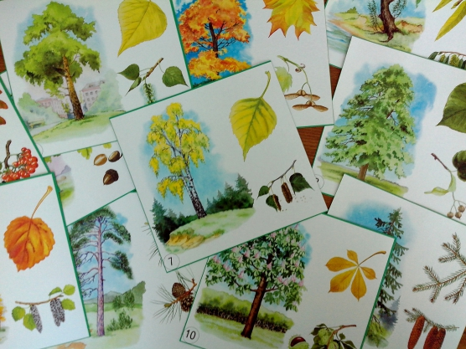

Чтение стиха А. Яшина «Покормите птиц зимой».
Цель: с помощью содержания стиха показать детям как тяжело приходится птицам зимой, способствовать появлению чувства сострадания к пернатым друзьям; воспитывать любовь к птицам.
Покормите птиц зимой!
Пусть со всех концов,
К вам слетятся, как домой,
Стайки на крыльцо.
Небогаты их корма.
Горсть зерна нужна,
Горсть одна – и не страшна,
Будет им зима.
Сколько гибнет их – не счесть,
Видеть тяжело.
А ведь в нашем сердце есть,
И для птиц тепло,
Разве можно забывать:
Улететь могли,
А остались зимовать,
Заодно с людьми
Приучите птиц в мороз,
К своему окну,
Чтоб без песен не пришлось
Нам встречать весну!
Беседа по содержанию стиха:
- Почему надо подкармливать птиц зимой?
- От чего птицам так тяжело приходится зимой?
- Чем бы вы стали подкармливать птиц?
- Как вы думаете, много ли птиц гибнет зимой?
- Что вы сделаете для того, чтобы птицы слетались к вашему крыльцу?
Консультация для родителей «УЧИТЕ ДЕТЕЙ ЛЮБИТЬ ПРИРОДУ»
Цель: привлечение родителей к экологическому воспитанию детей.

Уважаемые родители!
Воспитывайте у детей любовь и бережное отношение к природе. Учите их правильно вести себя в лесу, на лугу, у водоёмов. Рассказывайте, как губительно на обитателей леса действует шум, об опасностях пожаров, о том, что нельзя портить деревья, добывать берёзовый сок, разорять гнёзда, муравейники, засорять водоёмы и многое другое.
Уже в дошкольном возрасте дети должны УСВОИТЬ и ЗНАТЬ:
- Надо охранять и беречь природу.
- Надо осторожно вести себя в природе и помнить, что в лесу, на лугу, водоёме живут постоянные жители (звери, птицы, насекомые, рыбы), для которых эта среда родной дом! Поэтому нельзя разрушать его. Нельзя портить растения, собирать цветы, мусорить, шуметь. Нельзя забирать живые существа из мест их обитания.
- Надо заботливо относиться к земле, воде, воздуху, поскольку это среды где существует всё живое.
- Воду следует расходовать экономно, так как без неё не могут жить растения, животные, люди.
И ещё совет: все знания закрепляйте, используя вопросы-ситуации, которыми так богата наша жизнь.
Например:
- Вова с мамой пошли собирать в лес грибы.
«Мама, мама, смотри, птичка летает так низко, что я смогу её поймать. Пусть она поживёт у нас дома». «Нет, этого делать нельзя», - ответила мама.
Почему она так ответила Вове?
- Серёжа с мамой и папой пошли на речку. Близко у берега плавало много маленьких рыбок.
«Дайте мне баночку, я наловлю рыбок», - попросил Серёжа родителей.
«Нельзя их ловить», - сказал папа и объяснил почему.
Что рассказал папа Серёже?

Художественно – эстетическое развитие (рисование) на тему «БЕРЕГИТЕ ПРИРОДУ!»
Цели:
• Расширять представления детей о растительном и животном мире.
• Учить отображать в рисунке собственные замыслы.
• Развивать творческие способности, воображение.
• Воспитывать любовь к родному краю и умение правильно вести себя в природе.
Материалы и инструменты:
Гуашь, кисти, салфетки, альбомный лист.
Предварительная работа:
Беседа с детьми о правилах поведения в природе.
Содержание деятельности:
1. Беседа с детьми о том, что они хотят отобразить в своём рисунке.
2. Рисование по замыслам детей на тему «Берегите природу!».
Выставка рисунков.

Итоги работы над проектом показали:
• У детей преобладает эмоционально-положительное отношение к родной природе, они хорошо ориентируются в мире животных, птиц и растениях, овладели некоторыми правилами поведения в природе.
• Дети проявляют любознательность и интерес по отношению к родной природе, их интересует, почему природа родного края устроена, именно так, дети стали обращать внимание на эстетическую среду природы.
• Дети с удовольствием включаются в проектную деятельность, связанную с познанием родной природы.
• Отражают свои впечатления о родной природе в предпочитаемой деятельности: рассказывают, изображают, воплощают образы в играх, разворачивают сюжет и т. д.
В ходе реализации проекта мы пришли к выводу, что подобные игры, продуктивная деятельность объединяют детей общими впечатлениями, переживаниями, эмоциями, способствуют формированию коллективных взаимоотношений.
Данная работа над проектом нашла горячий отклик со стороны родителей. Родители активно включились в воспитание у детей любви к природе родного края. Вместе с детьми обобщали и уточняли свои знания. Кроме того, данная работа имела еще один положительный результат, между родителями и детьми установились прочные партнерские отношения.
Проблема нравственно – патриотического воспитания дошкольников в процессе знакомства с природой родного края актуальна. Важно, что наши дети сейчас гораздо больше, нежели раньше, знают о природе родного края, больше видят, над большим задумываются, обращают внимание на те стороны нашей природы, которых раньше просто не замечали, стали более ответственны.
Работу в данном направлении мы будем продолжать и дальше вместе с детьми и родителями.
Итогом проекта «Природа моего родного края» стало обобщение результатов нашей работы. Проект позволил детям расширить знания о природе родного края.
Дети получили ответы на интересующие вопросы и составили рекомендации:
Всем людям необходимо бережно относиться к растениям, охранять животных.
Любить свой край, любить природу!

СЦЕНАРИЙ ЭКОЛОГИЧЕСКОГО РАЗВЛЕЧЕНИЯ
для детей среднего дошкольного возраста
на тему: «Лесная прогулка»
ЗАДАЧИ:
Формирование элементарных экологических знаний и представлений у детей.
Воспитание любви к природе, чувства доброго, бережного отношения ко всему живому.
Максимально реализовать свои двигательные возможности на положительном эмоциональном фоне в предложенных ситуациях.
ПРЕДВАРИТЕЛЬНАЯ РАБОТА:
- выучить стихи.
- провести беседу о правилах поведения в лесу;
- повторить правила эстафет.
СОДЕРЖАНИЕ:
Дети садятся на стульчики.
Ведущий: Здравствуйте, дорогие ребята, уважаемые взрослые.
Все мы с вами живем в великой огромной стране – России! Все мы очень любим нашу страну, и конечно, мы любим наш город Богданович. Но, к сожалению не все жители нашего города берегут окружающую природу. Красоту наших лесов.
Ребята, сегодня мы с вами поговорим о земной красоте, о природе. А как вы думаете, что такое природа?
Высказывания детей.
Природа – это дом, украшенный трудом.
В любой мороз и зной устроен и приветлив.
Ведущий: Скажите, что является домом для человека? (дом в котором каждый из нас живёт)
- Что является домом для зверей? (лес, поле, горы)
- Что является домом для рыб? (река, озеро, море)
Наша планета земля
Очень щедра и богата.
Горы, леса и поля –
Дом наш родимый ребята.
Ведущий: Ребята, а надо ли беречь и охранять природу?
Дети: да.
Ведущий: А вы знаете эти правила?
Дети: да.
Ведущий: Сейчас мы проверим.
Выходят дети с соответствующими картинками.. и рассказывают стихи:
Ребенок:
Если в лес пришёл гулять,
Свежим воздухом дышать
Бегай, прыгай и играй,
Только ,чур, не забывай …
Ребёнок:
Что в лесу нельзя шуметь,
Даже очень громко петь:
Испугаются зверюшки,
Убегут с лесной опушки.
Ребенок:
Ветки дуба не ломай,
Никогда не забывай
Мусор с травки убирать.
Зря цветы не надо рвать.
Ребёнок:
Из рогатки не стрелять:
Ты пришёл не убивать!
Ребёнок:
Бабочки пускай летают,
Ну, кому они мешают?
Здесь не нужно всех ловить,
Топать, хлопать, палкой бить.
Ребёнок:
Ты в лесу всего лишь гость.
Здесь хозяин – дуб и лось.
Их покой побереги,
Ведь они нам не враги!
Ведущий: Молодцы, ребята, знаете правила поведения в лесу, только не забывайте их выполнять!
Звучат звуки леса, пение птиц.
В зал вбегают дети и восхищаются красотой природы.
1 ребенок:
Ах, как здесь хорошо,
Птицы поют, деревья шумят.
2 ребенок:
А давайте поиграем здесь.
Игра: «Я в лесу гулять люблю…»
Я в лесу гулять люблю
Всех животных узнаю,
Раз, два, три,
Как … (зайчонок) пробеги.
1 ребенок:
Ох, как я устал,
А давай отдохнем.
2 ребенок:
Не мешало бы подкрепиться.
Дети соглашаются, расстилают покрывало, садятся на него, достают из пакетов продукты-муляжи, делают вид, что едят, при этом разбрасывают мусор по сторонам.
1 ребенок:
Фу, как здесь стало не красиво!
Сколько мусора!
2 ребенок:
Я не хочу здесь больше играть.
Давайте найдем другое место.
Дети убегают… Входит Королева Мусора
К.М: Ах какая красота! Сколько мусора! Еще немного и я стану огромной, и все мне будут служить. Все вы скоро будете жить на мусорной куче!
Ведущий: Дети, вы хотите жить на мусорной куче?
Дети: Нет!!!
Ведущий: Тогда давайте скорее уберем этот мусор.
Эстафета - «СБОР МУСОРА»
(Имитация мусора разложена на расстоянии от детей. Первый бежит до мешка, берет его в руки и поворачивается к команде. Следующий бежит, берет один «мусор» и кладет его в мешок и т.д. Последний бежит кладет в мешок мусор и вместе с первым и мешком возвращаются обратно.)
Ведущий: Если ты пришел в лес на пикник, не разбрасывай мусор. Ведь в лесу живут птицы, животные и насекомые. Это их дом, и ты пришел к ним в гости. Собери весь мусор и отнеси на мусорку.
Королева Мусора: Нет, не отдам, как я без мусора, пропаду, не смогу завоевать весь мир!
Ведущий: Королева, не грусти,
Лучше ты нам помоги,
Сделаем из мусора наряд,
Так, что каждый будет рад!
К.М: Какая ерунда, разве можно что -то сделать из бросового материала?
Ребенок:
Мы очень постарались,
Трудились целый час.
И вот что получилось
Идейного у нас.
Мы клеили и резали,
Не скучно было нам,
Нарядов много сделали
Сейчас представим вам!
Демонстрация моделей и поделок из бросового материала.
К.М: Я и не знала, что из мусора можно изготовить такие великолепные поделки и костюмы. Когда вернусь к себе домой, обязательно сделаю себе красивый наряд. Молодцы дети! Мне так понравилось у вас!
Королева Мусора прощается и уходит.
Ведущий:
Тили, тили, тили бом
Загорелось все кругом
Вы, друзья, скорей бегите
И огонь остановите.
В лесу в жаркую погоду часто возникают пожар, потому что люди не затушили уходя за собой костер. Этого нельзя допускать. И сейчас, ребята, вам нужно преодолевая препятствия добежать до колокольчика, позвонить в него, как будто вы вызвали пожарных и вернуться к команде.
Эстафета «Потуши пожар»
Ведущий: Молодцы, ребята. Как быстро и ловко вы справились с заданием. А сейчас давайте немного отдохнем, а я загадаю вам загадки.
-Каким словом называют птиц, которые зимуют у нас? (Зимующие)
- Как одним словом называют животных, которые живут рядом с человеком? (Домашние)
- Муха, комар, бабочка, стрекоза, муравей – кто это? (Насекомые)
- У какого дерева белый ствол? (У березы)
- Как называется дом муравьев (Муравейник)
- Кто в лесу всю зиму спит? (Медведь, еж, барсук)
- На каком дереве растут желуди? (На дубе)
- Карась, щука, окунь –это … (рыбы)
- Как называется домик для птиц, сделанный руками человека? (Скворечник)
- Как одним словом называются животные, которые живут в лесу? (Дикие)
- Ворона, скворец, воробей, ласточка –это… (Птицы)
Ведущий: Ребята, я очень хочу узнать, знаете ли вы птиц?Поиграем в игру: я буду называть птиц, но если ошибусь и вы услышите что-нибудь другое, то можно топать или хлопать. Итак, начнем!
Игра «Прилетели птицы»
Ведущий:
— Прилетели птицы: голуби, синицы, мухи и стрижи…(дети топают-хлопают) что неправильно?дети — мухи!
Ведущий: а мухи — это кто? (ответы детей) правильно, насекомые!
Ну что ж, продолжим:- Прилетели птицы: голуби, синицы, аисты, вороны, галки, макароны! (дети топают-хлопают) какое слово лишнее?Дети — макароны!
Ведущий:— начинаем снова:- Прилетели птицы: голуби, лисицы (дети топают — хлопают)Что неправильно? (лисицы!) Лисицы — это кто? (ответы детей)
- Прилетели птицы: голуби, синицы, аисты, стрижи, галки и чижи, комары, кукушки…(дети топают) (неправильно — комары);
- Прилетели птицы: голуби, синицы, галки и стрижи, лебеди, скворцы… (дети не топают) — все вы молодцы!
Вед. —Какие вы молодцы, ребята.
Ведущий: А сейчас послушайте, пожалуйста, стихотворение А.Мозякова «Берегите природу»
В записи звучит стихотворение Антона Мозякова «Берегите природу»
Ведущий: Давайте помнить, что наша планета – наш общий дом, это земля и твоя, и моя. Будьте добры друг к другу и не причиняйте зла ни природе, ни людям!

Изучаем листья деревьев…
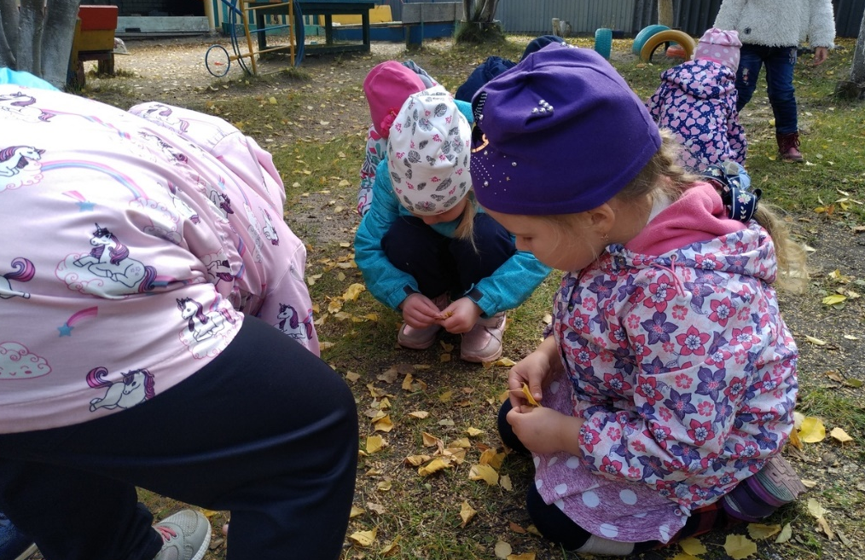
Собираем листья для поделок…
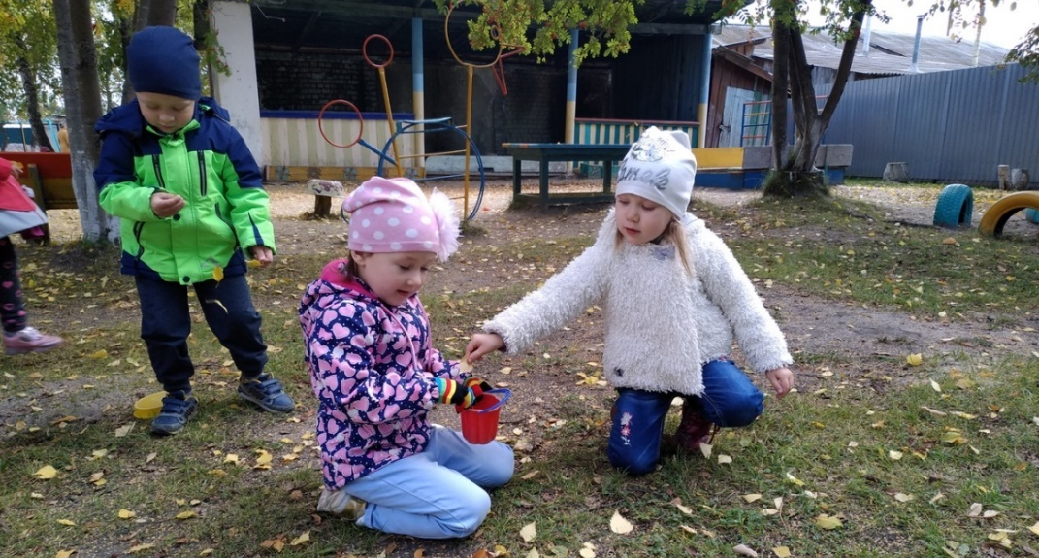
И просто, играем с листочками!!!
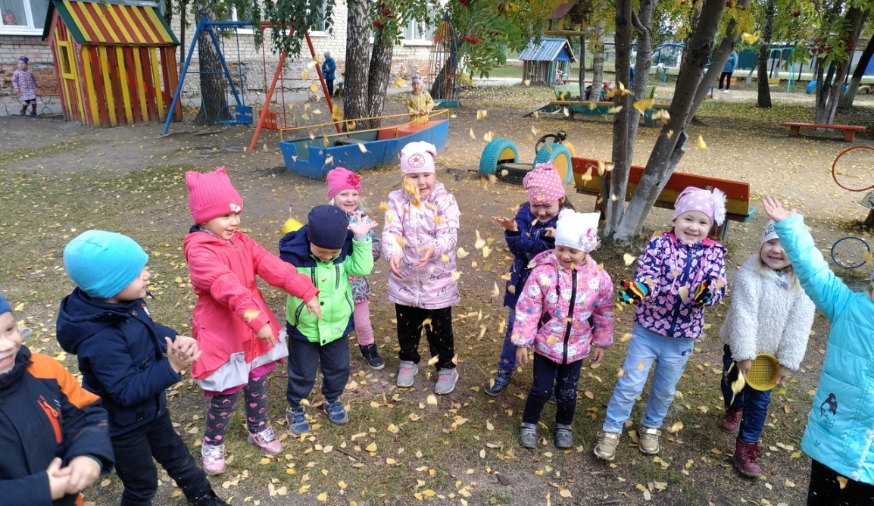
Выставка рисунков «Прилетели снегири»
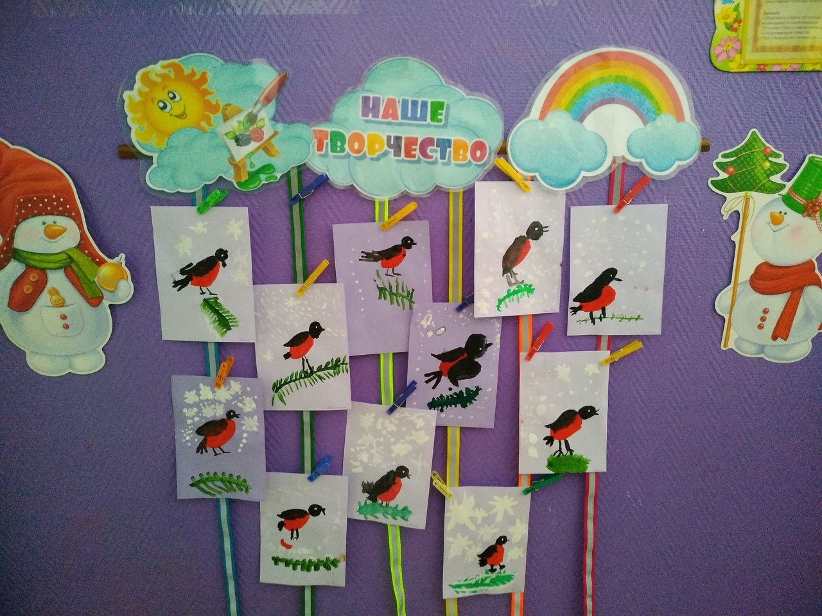
Выставка поделок из пластилина «Снегири на ветке»
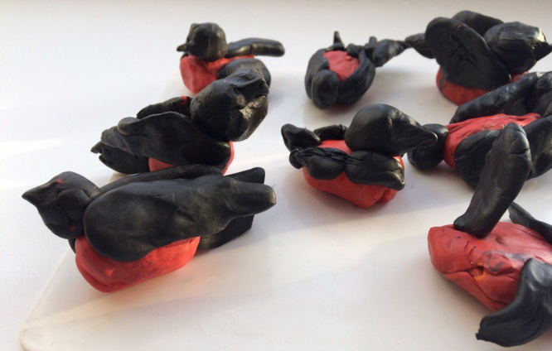
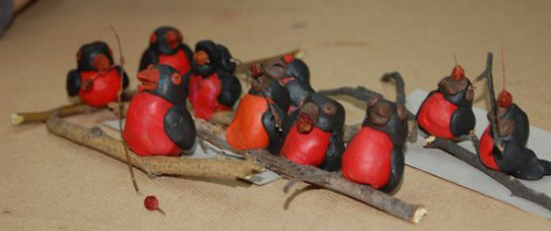
Новогодняя открытка «Елочка»
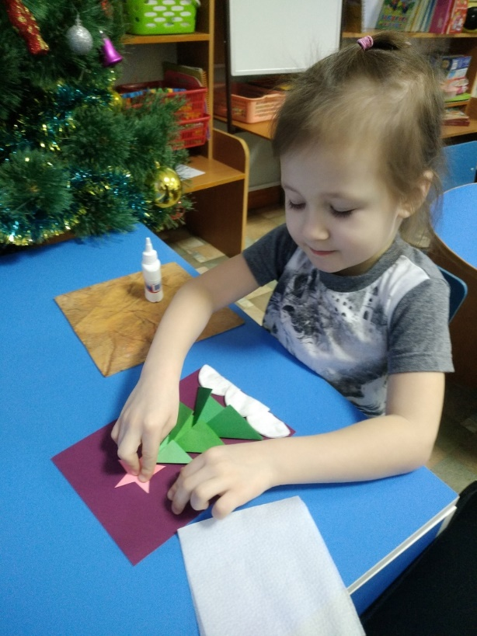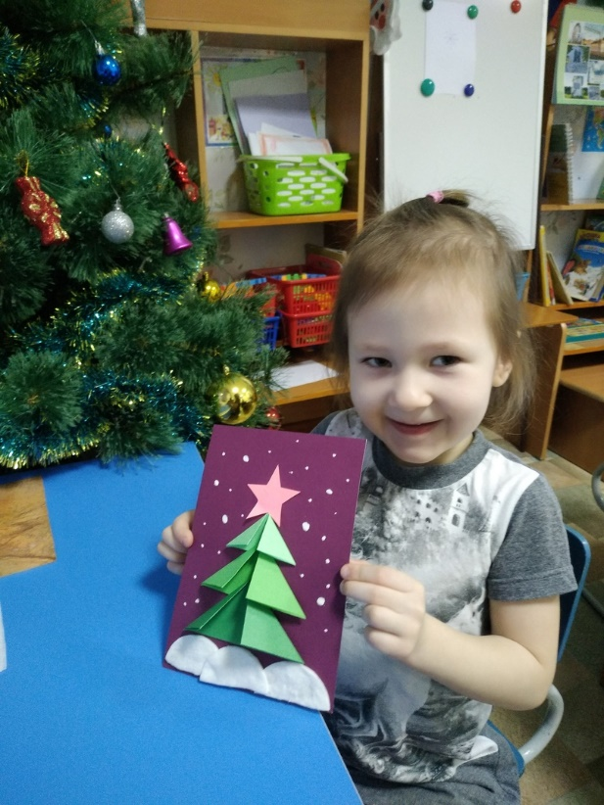

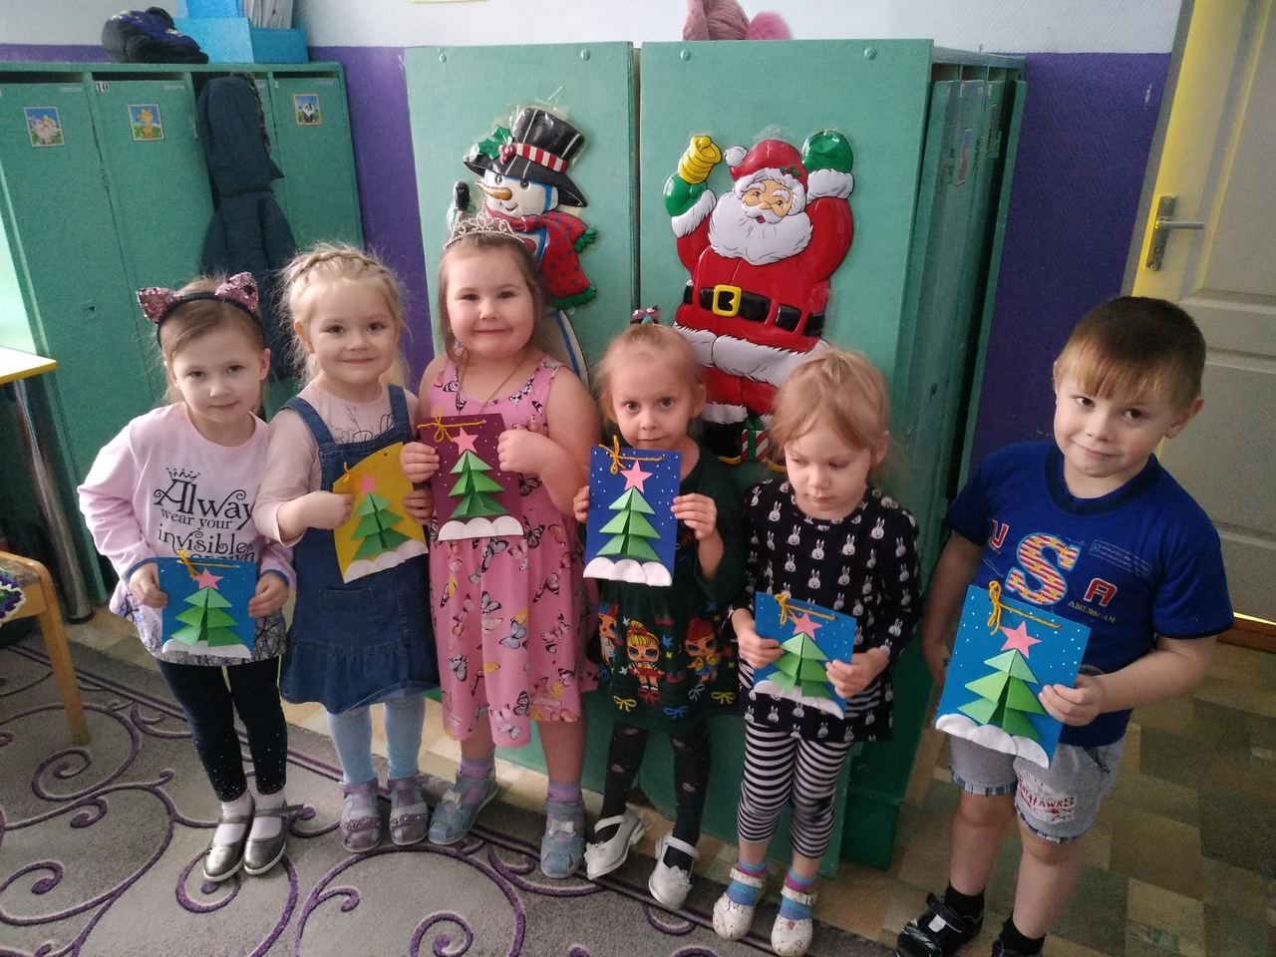

Дидактические игры:
«Времена года»,
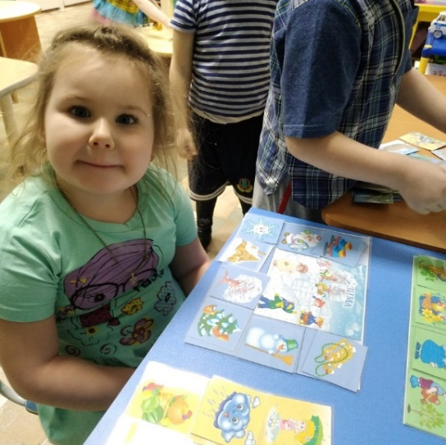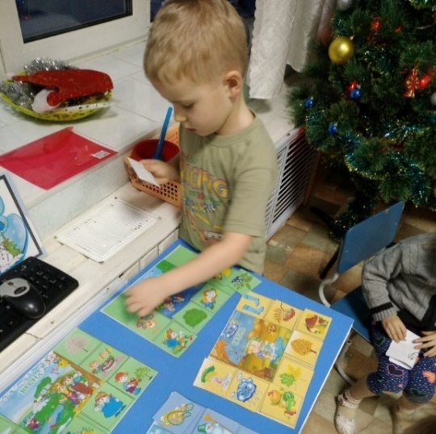
«Дикие животные»,
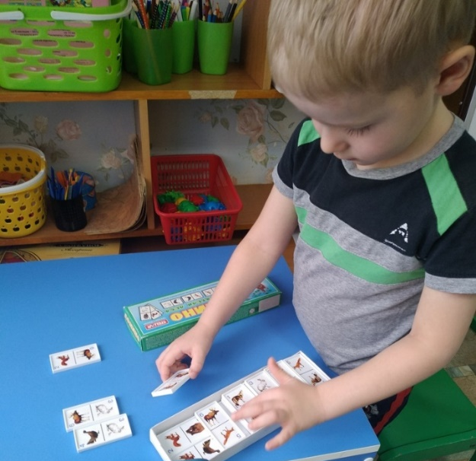
«Чья мама?», «Мир животных»
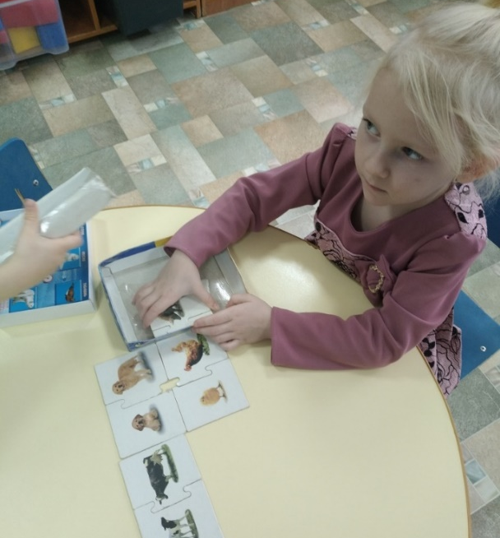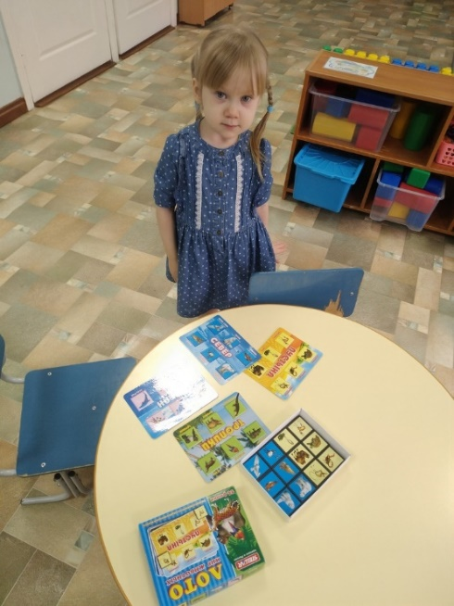
Литература
• От рождения до школы. Примерная общеобразовательная программа дошкольного образования (пилотный вариант) / Под ред. Н. Е. Вераксы, Т.К. Комаровой, М.А. Васильевой. – 3-е изд., испр. и доп. – М.: МОЗАЙКА – СИНТЕЗ, 2014.
• Соломенникова О. А. Занятия по формированию элементарных экологических представлений в средней группе детского сада. Конспекты занятий. – М.: МОЗАЙКА – СИНТЕЗ, 2010.
• Горькова Л.Г. Сценарии занятий по экологическому воспитанию дошкольников (средняя, старшая, подготовительная группы) / Л.Г. Горькова, А.В. Кочергина, Л.А. Обухова. - М.: ВАКО, 2005.
• Лопатина А.А. Сказы матушки земли. Экологическое воспитание через сказки, стихи и творческие задания / А. А.Лопатина, М.В. Скребцова. - 2-е изд. - М.: Амрита-Русь, 2008.
• Луконина Н.Н. Утренники в детском саду: Сценарии о природе / Н.Н. Луконина, Л.Е. Чадова. - М.: Айрис- пресс, 2002.
• Экологические стихи и сказки клубов друзей WWF. / Сост. Е. Кузнецова. - М.: Всемирный фонд дикой природы, 2006.
Статьи из журналов
• Воронкевич О.А. «Добро пожаловать в экологию» - современная технология экологического образования дошкольников // Дошкольная педагогика. - 2006.
- № 3.- С. 23-27.
• Горбунова Г.А. Развитие экологической культуры дошкольников // Дошкольная педагогика. - 2005. - № 6. - С. 10-16.
Экологические игры
• Берестнева Н.П. Экологические занятия с использованием элементов ТРИЗ и РТВ // Ребенок в детском саду. - 2006. - № 1. - С.48-52.
• Константинова Т.В. Творческая игра на занятиях по экологии в ДОУ // Начальная школа: плюс до и после. - 2006. - № 1. - С.46-48. Творческая игра «На лесной полянке»
• Павлова Л. Игры как средство эколого-эстетического воспитания // Дошкольное воспитание. – 2002. -№ 10. - С.40-49.
• Чебан М.И. Экологические игры // Ребенок в детском саду. - 2008. - № 6. - С.50-54. Из опыта работы ДОУ г. Новый Уренгой: игры «Волшебное солнышко», «Поле чудес».

